«№ 9 жалпы білім беретін мектебі» КММ
«Әлеуметтік желіде өзін ұстау әдебі» оқушыларға арналған психолог кеңесі
2020-2021 оқу жылы
Қазан айында 5-6 сынып оқушыларының Whatsapp , Instagram чатына «Әлеуметтік желіде өзін ұстау әдебі» тақырыбында видео-кеңес жіберілді. Мақсаты: оқушыларға интернетті дұрыс пайдалану жолдары, зияны және пайдасы туралы түсінік беру, интернет желісіндегі әртүрлі блоктармен таныстыру
Ссылка: https://www.instagram.com/tv/CLd-sjhAhWZ/?igshid=1wg22wrgv0su3
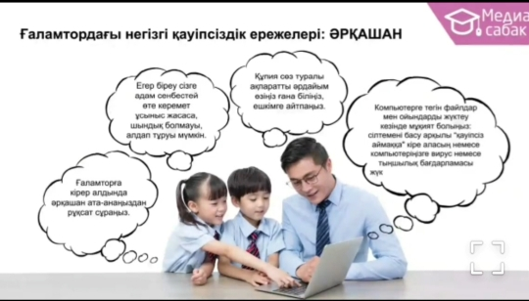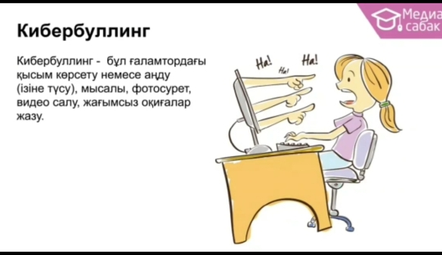

Орындаған: мектеп психологы А.Байкежан

